1. Ide Bisnis

Database Bengkel dibuat untuk bisa menyimpan data customer, data kendaraan yang pernah melakukan service di bengkel. Selain itu dapat menyimpan layanan service yang disediakan oleh bengkel yang bisa digunakan oleh customer, dan database ini dapat mencatat setiap service yang dilakukan oleh customers di bengkel

1. Create Database

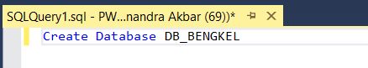

1. Create Table

* Table Customers : Tabel untuk menyimpan data pelanggan bengkel

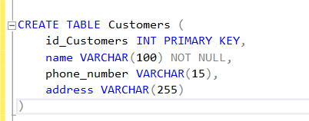

* Table Vehicle : Tabel untuk menyimpan data kendaraan pelanggan bengkel

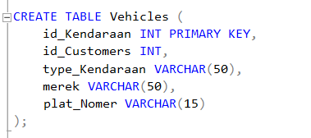

* Table Service : Tabel untuk menyimpan data layanan bengkel

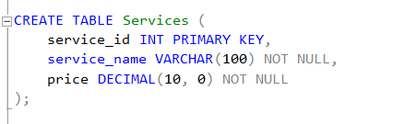

* Table Orders : Tabel untuk menyimpan dara pesanan perbaikan

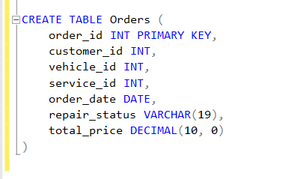

1. Add Data ke Table yang ada

* Table Customers

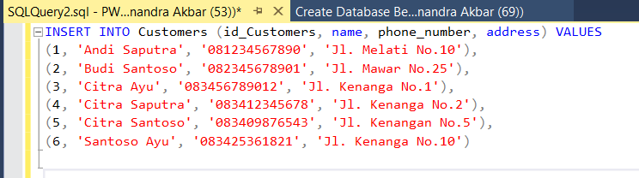

* Table Vehicle

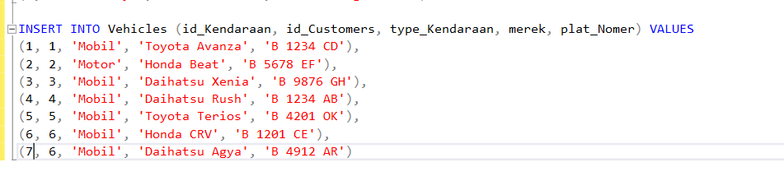

* Table Orders

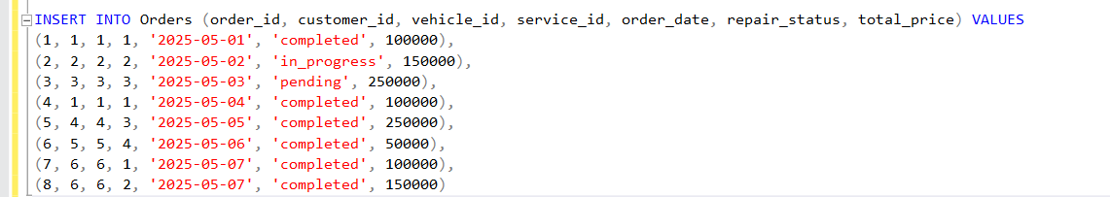

* Table Services

